旅客列车开行分析模型系统算法

目 录
一、收入 3
1）既有车次的票价 3
2）动车的票价 4
3）运送人次 4
4）趟收入和年收入 5
二、支出 6
1）线路使用费 6
2）机车牵引费 7
3）电网和接触网使用费 8
4）售票服务费 9
5）旅客服务费 9
6）列车上水费 9
7）人员和工资附加费 10
8）车辆折旧费 11
9）日常检修成本 12
10）定期检修成本 13
11）车辆备用品消耗 15
12）空调车用油 16
13）人员其他的费用 17
14）车辆购置利息 18
15）轮渡费 18
16）间接费用分摊 19

一、收入

1）既有车次的票价
既有车次的票价，采用系统配置的票价表（包括普通客车票价表和新型空调列车票价表）计算，票价表的列信息如下：
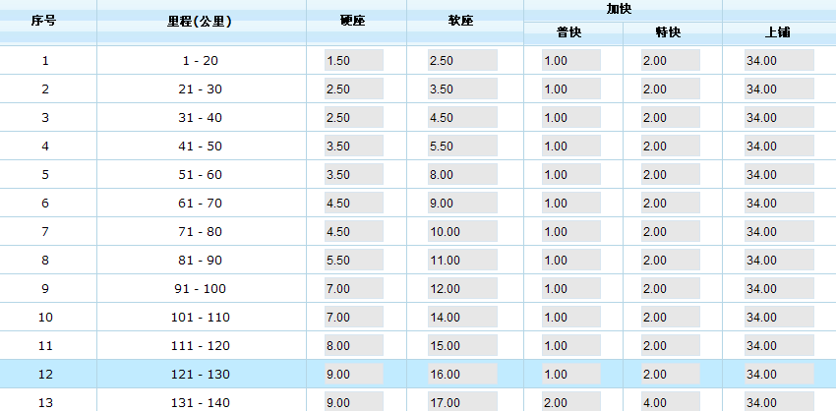
1）里程区段（分不同的里程区段）；
2）硬座和软座票价；
3）加快（分普快和特快）费；
4）硬卧（分上、中和下）票价；
5）软卧（分上和下）票价；
6）空调费；
根据上表既有车次票价的计算公式如下：
1）硬座综合票价=硬座票价+加快费+空调费；
2）软座综合票价=软座票价+加快费+空调费；
3）硬卧综合票价（上、中、下）=硬座综合票价+硬卧票价（上、中、下）；
4）软卧综合票价（上、下）=软座综合票价+软卧票价（上、下）
在具体的车型分析中，25B采用普通客车票价表，其他车次（25K、25T、25G（包括直供电和非直供电）采用新型空调列车票价表。25B绿皮车的加快为普通，平时无空调费，但在每年的5.1到10.11日，软卧车厢加收空调费。

2）动车的票价
动车的票价按不同的车厢配置费率，例如CRH2A一等座基准票价为0.2805，并按基础票价、保险费和折扣（按不同的里程和既有线路、200公里线路、300公里线路由用户进行配置）计算：
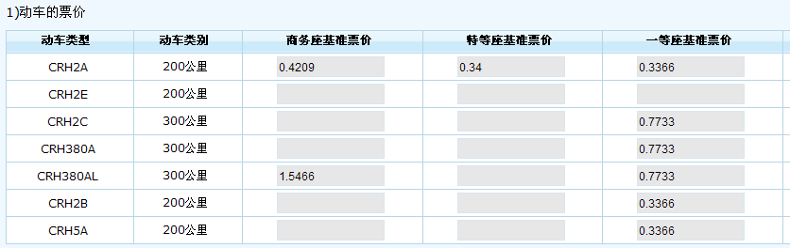
1）基础票价=运行里程*不同的票价基准；
2）保险费=运行里程*保险费率（目前配置为0.02）*基本硬座费率（目前为0.05861）（结果按角四舍五入）；
动车的综合票价=（基础票价+保险费）（取整）*（1-折扣）（最后结果取整）

3）运送人次
1）既有车次
按不同的车厢数和车厢人数标准计算，例如硬座按118人次、硬卧按66人次，宿营车按硬卧的1/3计算。
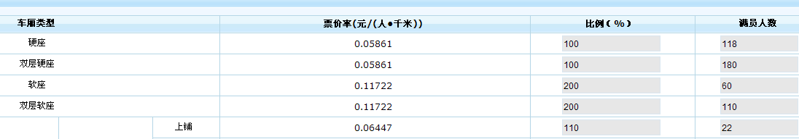
运送人数=∑ 不同类型的车型数*人数标准（宿营车需除3）
2）动车
按车型不同的标准计算，例如CRH2A按一等座100人，二等座510人次计算。
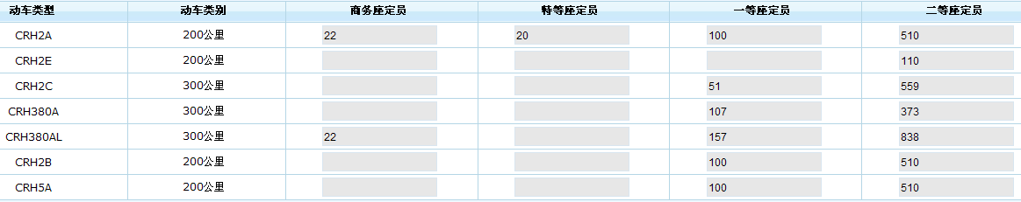
运送人数=∑定员标准和

4）趟收入和年收入
1）既有车次趟收入= （∑ 综合票价*车厢数*定员标准）*2
2）动车趟收入=（∑ 综合票价*定员标准）*2
2）年收入=趟收入*365

二、支出
支出包括线路使用费、机车牵引费、电网和接触网使用费、售票服务费、旅客服务费、列车上水费、人员和工资附加费、车辆折旧费、日常检修成本、定期检修成本、车辆备用品消耗、空调车用油、人员其他费用、车辆购置利息、轮渡费和间接费用分摊等16项，费用分趟费用和年费用，以下是各项的说明。

1）线路使用费
按不同的标准配置线路使用费表，见下图：
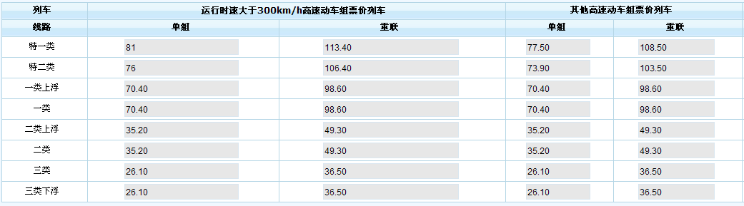
趟费用=∑ 线路里程 * 标准 * 2；
年费用= ∑ 线路里程 * 标准 * 365；
其中动车分单组和重联两个不同的标准；
注：线路使用费在计算上分局内和局外，在定义线路时，由用户根据实际情况指定，见下图：
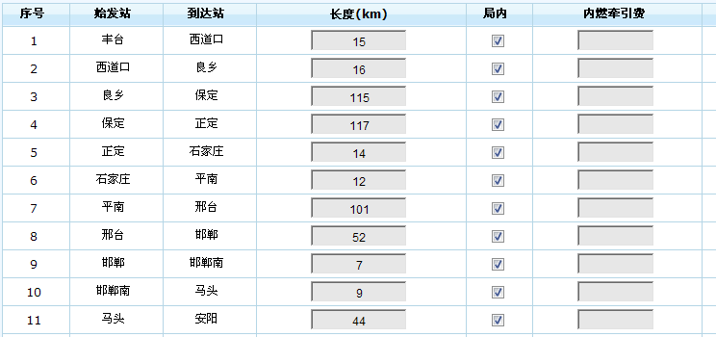

2）机车牵引费
机车牵引费只适用于既有车次，动车无此项费用，根据牵引类型（电力机车、内燃机车）、是否为直供电、车厢的重量计算（对于直达车，则采用一站直达标准），见下图：
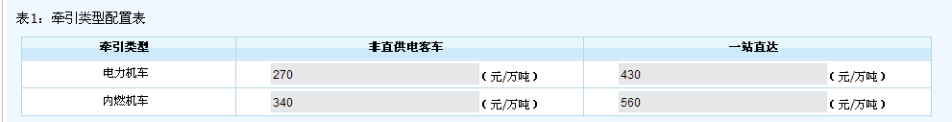
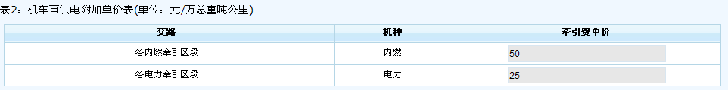
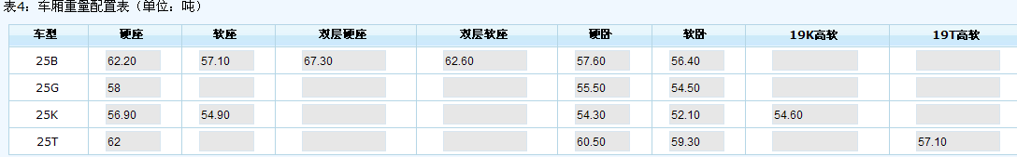
趟费用=∑ 线路里程 * 车厢数 * 重量标准 * 牵引费标准 * 2；
年费用=∑ 线路里程 * 车厢数 * 重量标准 * 牵引费标准 * 2 * 365；
注1）：采用电力机车还是内燃机车，则要根据线路的情况（线路之间的两个大站点如全部定义为电气化，则采用电力机车，否则为内燃机车）。
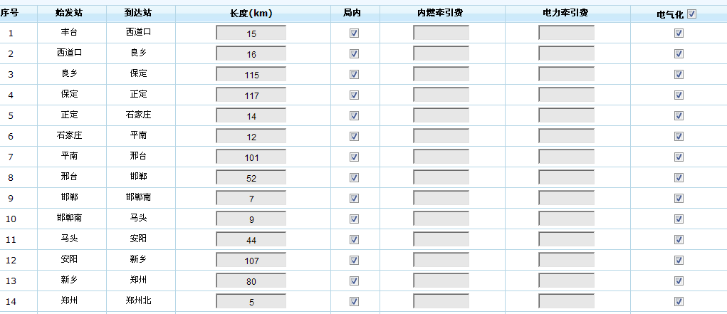
注2）对于某些特定的具体线路，也可定义为全程内燃机车驱动，见下图：
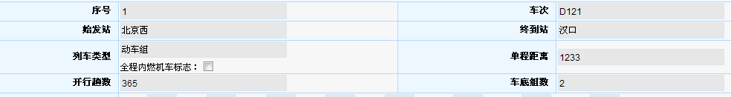

3）电网和接触网使用费
电网和基础网使用费仅适用于动车组，对既有车次，无此费用，相关的配置见下表：
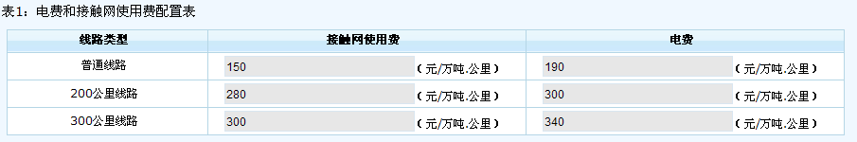
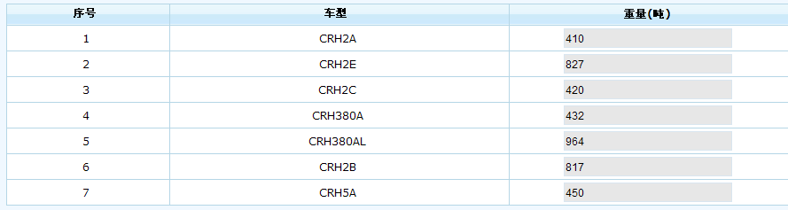
趟费用=∑ 线路里程 * 重量标准 * 标准 * 2；
年费用=∑ 线路里程 * 重量标准 * 标准 * 2 * 365；

4）售票服务费
售票服务费标准见下表：
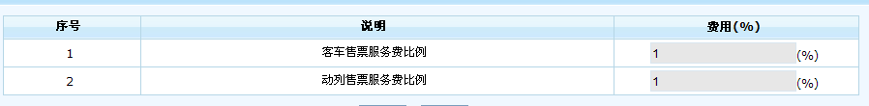
趟费用=趟收入 * 标准 ；
年费用=年收入 * 标准 ；

5）旅客服务费
旅客服务费标准见下表：
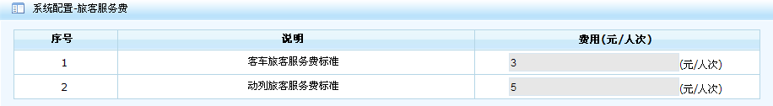
趟费用=趟运送人次 * 标准 ；
年费用=年运送人次 * 标准 ；

6）列车上水费
列车上水费标准见下表：
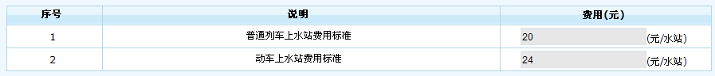
其中既有车次中，直达车水站的数量为1，其他车次为3，动车组的水站数量为1。
趟费用=水站数量 * 标准 * 2 ；
年费用=水站数量 * 标准 * 2 * 365 ；
对应动车，为重联时，费用需乘2。

7）人员和工资附加费
1）既有车次的人员和工资附加费
根据下面的标准计算出单次费用，标准见下表：
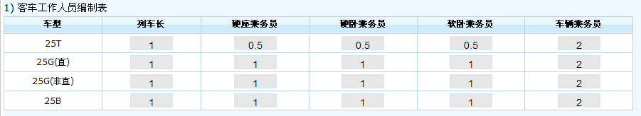
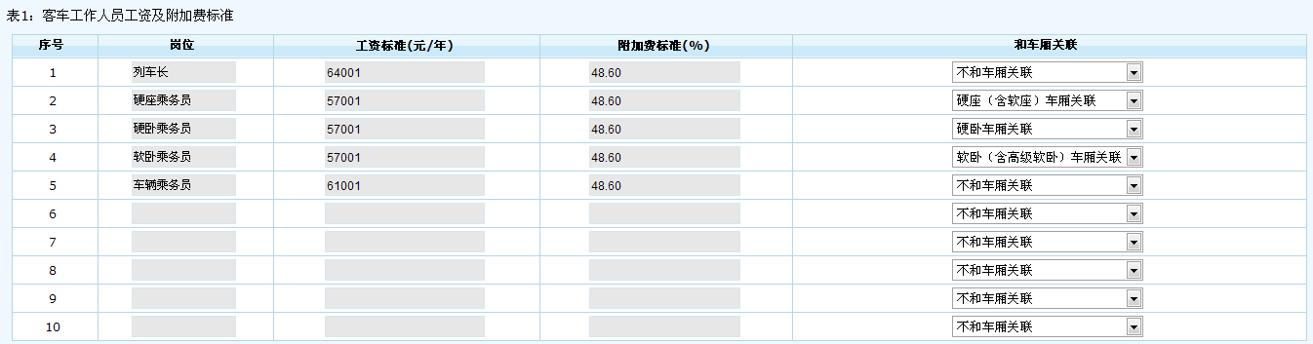
例如25T车次（车厢编组按 1软卧、8硬卧、8硬座和1餐车配置），则需要的人员为1列车长，硬卧乘务员4人，硬座乘务员4人，软卧乘务员1人（取证），车辆乘务员2人，再乘以对应的标准，则单次的费用为：
单次费用=1*64001*（1+0.4860）+4*57001*（1+0.4860）+4*57001*（1+0.4860）
+1*57001*（1+0.4860）+2*61001*（1+0.4860）=1038731.83（元）
趟费用=单次费用 * 车底数 * 2 ；
年费用=趟费用 * 列车全年运行时间 * 2 /2000 ；
考虑到列车的站点停靠，及工作人员的休息情况，对应非直达列车，系统增加一个费用系数，规则如下：
运行时间在12-18小时内的，为1.5，超过18小时的为2，则上述费用还需要乘以费用系数。
1）动车的人员工资与附加费
动车的算法和既有车次相同，区别在于动车的人员配置和费用标准不同，且动车属于直达车（费用系数为1），相关的标准见下表：
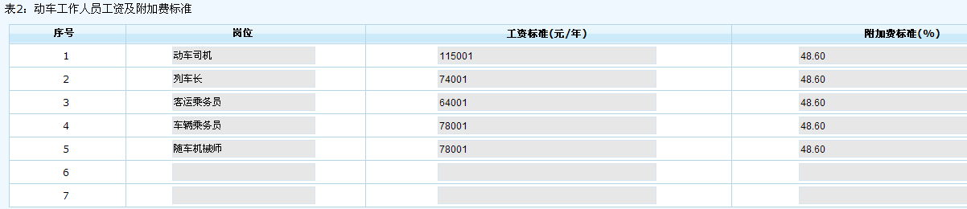
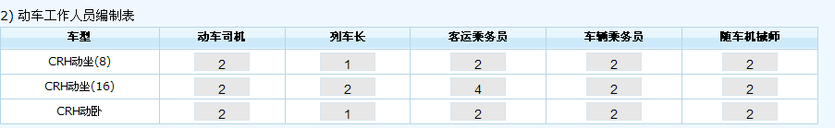
注：人员和工资附加费，只针对新人模式有效（包括新人新车、新人有车），其他模式，费用为0。

8）车辆折旧费
1）既有车次的车辆折旧费
首先按下表的标准计算出车辆的采购见面，标准见下表：
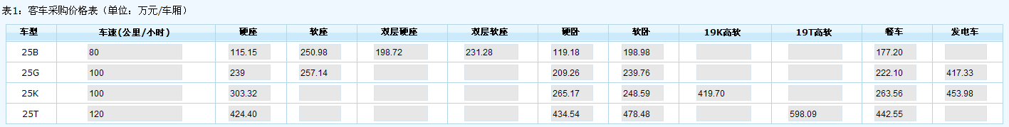
然后根据下面的标准算出车辆折旧费Fee0
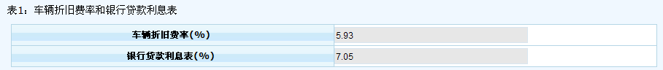
趟费用=Fee0 * 车底数 /365 ；
年费用=Fee0 * 车底数 ；
考虑到列车的闲置情况，系统增设一个检备率系数，标准见下表：
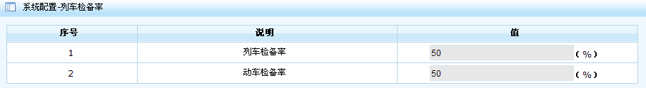
上述计算的费用，分别需乘以对应的检备率。
2）动车的车辆折旧费
动车的折旧费算法和既有车次相同，只是车辆的采购价格标准不同，相关的标准见下表：
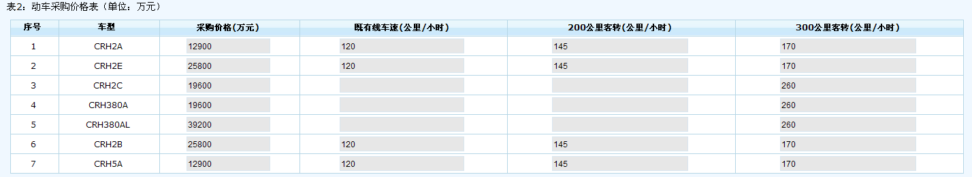
对于重联车次，费用需乘2。
注：车辆折旧费只针对新车模式（包括新人新车、有人新车），其他模式，不考虑折旧费。

9）日常检修成本
相关的标准见下表：
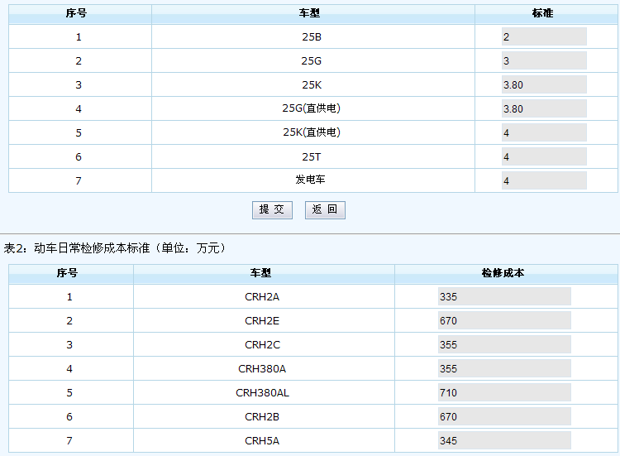
趟费用=（∑车厢数*对应标准） *（1+检备率）* 车底数 /365 ；
年费用=（∑车厢数*对应标准） *（1+检备率）* 车底数 /365 ；
动车无车厢数，但需考虑动车是否重联，重联乘2；
注：考虑到新车和非新车检修成本的差异，日常检修成本对非新车模式（包括新人有车、有人有车），需再乘一个系数，系数目前设置为1，可根据情况调整。

10）定期检修成本
1）既有车次的定期检修成本
相关的标准见下表：
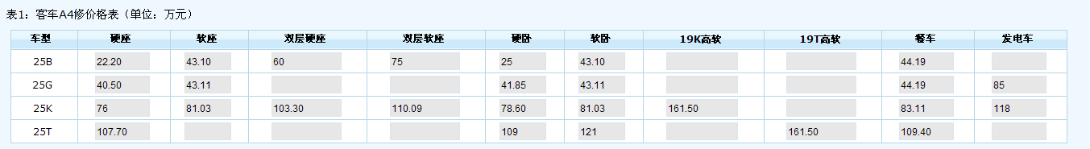
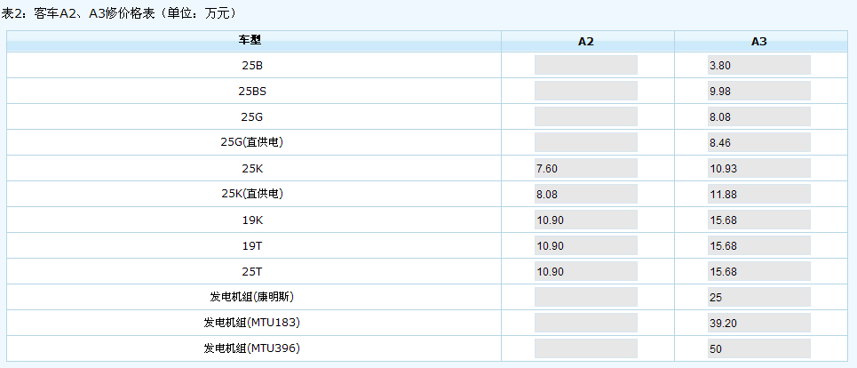
根据标准计算出车次所需A4、A3和A2修的次数，如定义了A2修，则所需修理的次数为（A2修3次，A3修2次，A4修1次），否则所需的次数为（A2修0，A3修3次，A修1次），按车型和车厢数，计算出240公里内的总修理费Fee0。
例如25T车次，车厢配置为（8硬座、8硬卧、1软卧和1餐车），则240公里内需（A2修3次，A3修2次，A4修1次），Fee0的计算公式为：
Fee0=10.90*3*18+15.68*2*18+（8*107.7+8*109+121+109.4）。
则每公里内的费用为 Fee0/240。
a．趟成本=( 车辆单次运行里程 * Fee0/240 ) * 2；
b．年成本=趟成本*365；
如果是非直供电车，则还需考虑电车的定检成本FDFee，计算方法如下：
c．发电车的趟成本=所差用的发电机组费用标准 * 车底数 / (365*1.5)
d．发电车的年成本=发电车的趟成本 * 365 / (365*1.5)
总的趟成本=a+c;
总的年成本=b+d；
2）动车的定期检修成本
动车的定检标准如下表：
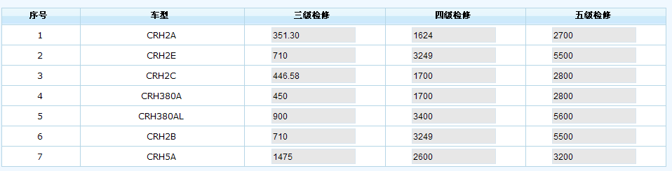
其中对非CRH5A车次，240公里内3级检修2次, 4级检修3次, 5级检修1次，CRH5A车次是480公里内3级检修2次, 4级检修3次, 5级检修1次，按上面的标准计算出每公里的检修成本Fee0。
a．趟成本=( 车辆单次运行里程 * Fee0 ) * 2；
b．年成本=趟成本*365；
对应重联车次，费用需再次2。
注：同样考虑到新车和非新车成本的差异，定期检修成本对非新车模式（包括新人有车、有人有车），需再乘一个系数，系数目前设置为1，可根据情况调整。

11）车辆备用品消耗
1）既有车次的车辆备用品消耗
相关的标准见下表：
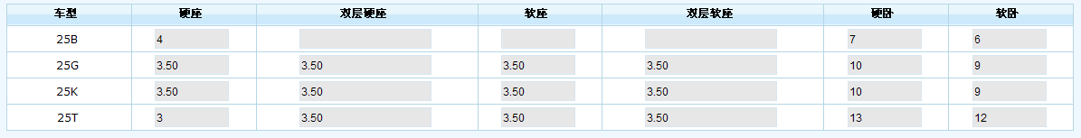
a．趟成本=（∑车厢数 * 标准）*车底数 / 365 ；
b．年成本=（∑车厢数 * 标准）*车底数 ；
2）动车的车辆备用品消耗
相关的标准见下表：
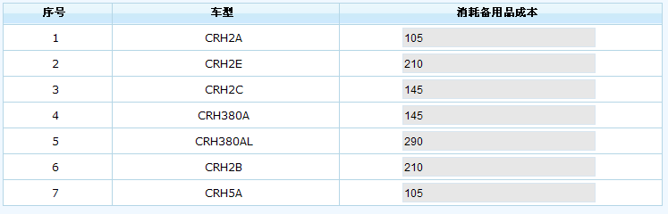
a．趟成本=标准 * 车底数 / 365 ；
b．年成本= 标准*车底数 ；
如果是重联，则需再乘2

12）空调车用油
1）既有车次的空调车用油
相关的标准见下表：
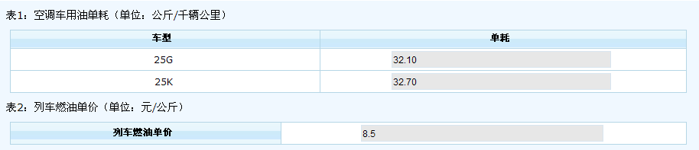
a．趟成本=标准 * 单次运行里程 * 总车厢数 *2 ；
b．年成本= 趟成本 * 365 ；

2）动车的空调车用油
没有此项费用，为0

13）人员其他的费用
1）既有车次的人员其他费用
相关的标准见下表：
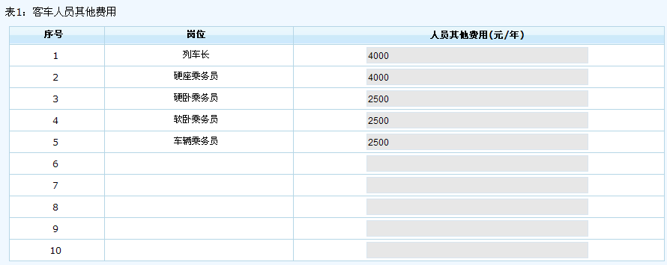
其人员的配置和费用的计算方法类似人员的工资和附件费。
2）动车的人员其他费
相关的标准见下表：
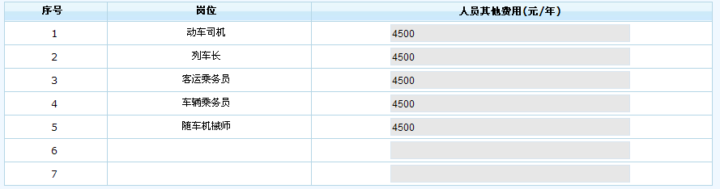
其人员的配置和费用的计算方法类似人员的工资和附件费。

14）车辆购置利息
趟成本=车辆采购价格 * 银行利率 * （1+检备率）/365 ；
年成本= 趟成本 * 365
注： 车辆购置利息，只针对新车模式有效（包括新人新车、有人新车），其他模式，费用为0。

15）轮渡费
1）既有车次的轮渡费
只针对线路中定义了轮渡节点的，才有效，见下表：
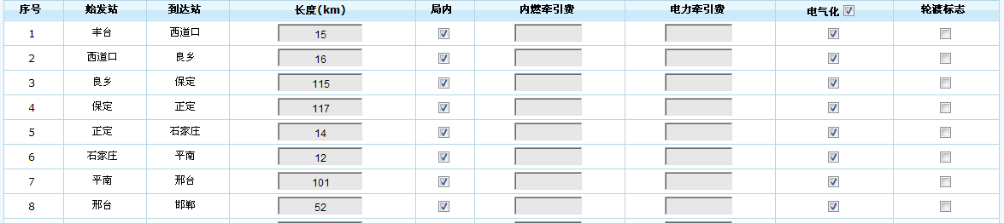
相关的标准见下表：
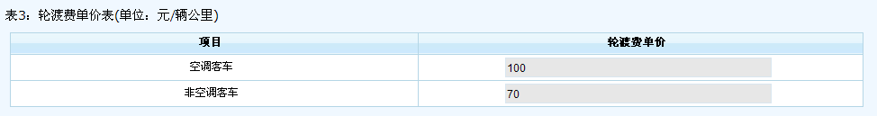
趟成本=（∑ 车厢数 * 轮渡里程 * 标准） * 2 ；
年成本= 趟成本 * 365
2）动车的轮渡费
动车无此费用。

16）间接费用分摊
相关的标准见下表：
1）既有车次的间接费用分摊
趟成本=标准 * 单次运行里程 * 车厢数 *2 ；
年成本= 趟成本 * 365

2）动车的间接费用分摊
趟成本=标准 * 单次运行里程 * （8或16） *2 ；
年成本= 趟成本 * 365
对于重联为16，其他的为8。

